Сентябрь 2021г
1 сентября. Ну вот и начался очередной новый учебный год. Мы проводили наших первоклашек в школу. Педагоги детского сада провели праздничные занятия, соревнования. С детьми старшего дошкольного возраста была проведена экскурсия по детскому саду, во время которой ребята познакомились с новым оформлением детского сада, ремонтом. И дети на вопрос: «Как надо относиться к детскому саду?», ответили, что его надо беречь, чтобы в саду было всегда красиво и уютно.
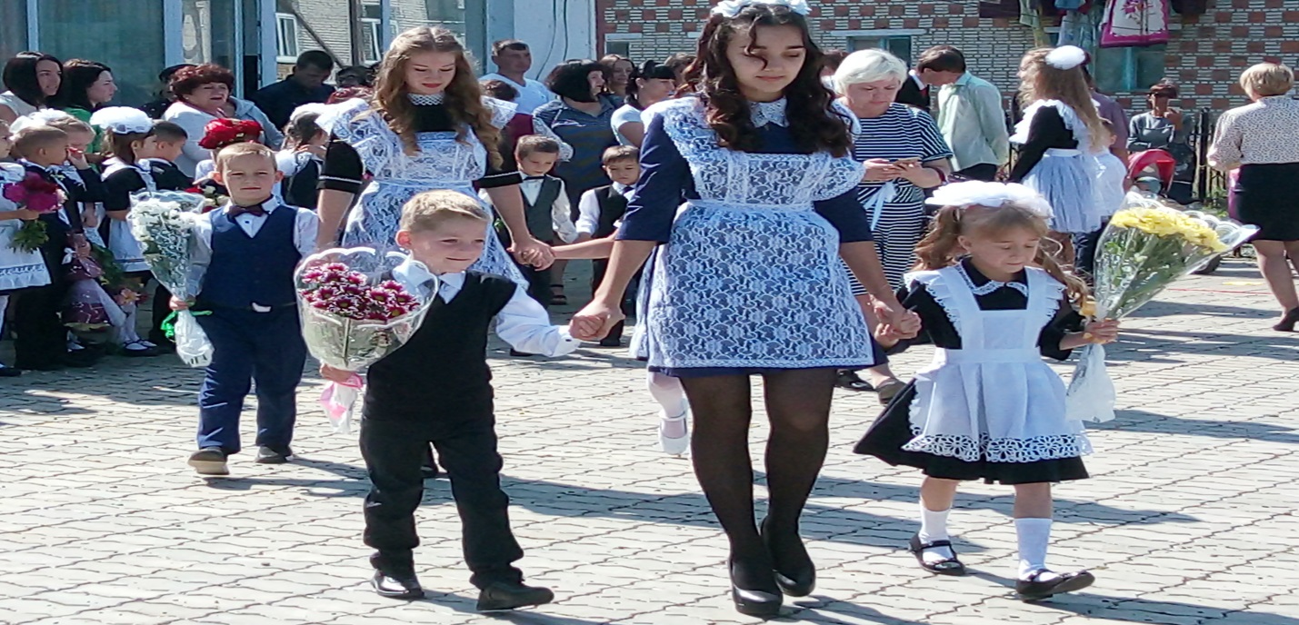
Фото на память.
Первый раз в первый класс!

Среди детей подготовительной группы прошли интеллектуально-спортивные состязания: «Умные и ловкие». Во время конкурсных заданий дети соревновались не только в силе и ловкости, но и в умственных способностях на тему природы Дальнего Востока. Победила команда «Зеленые кузнечики»
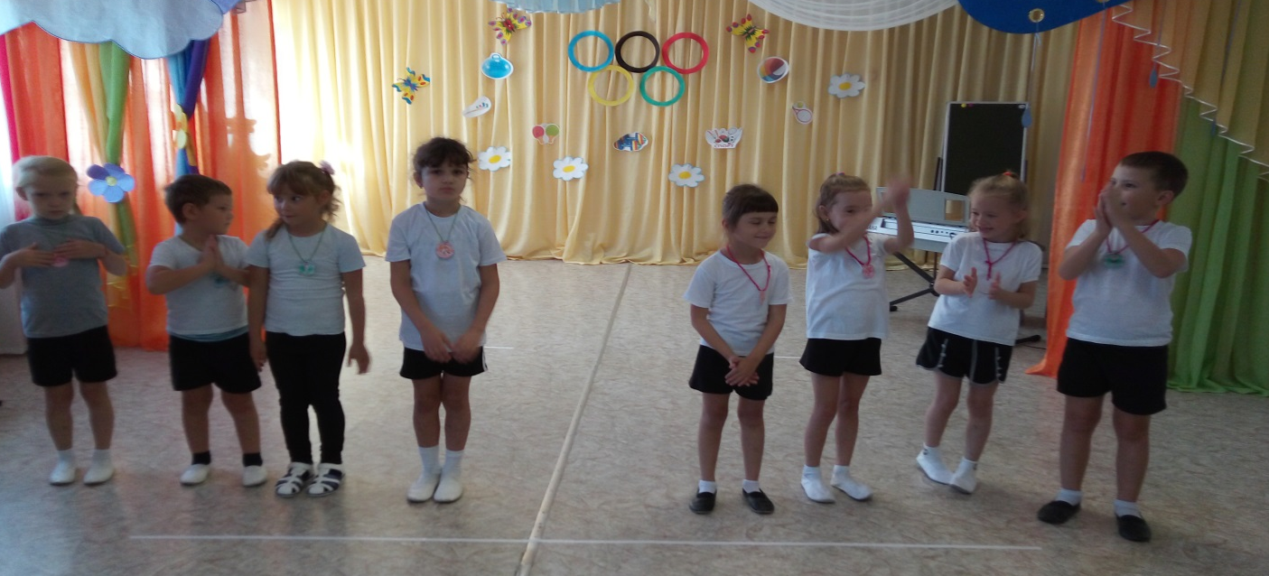
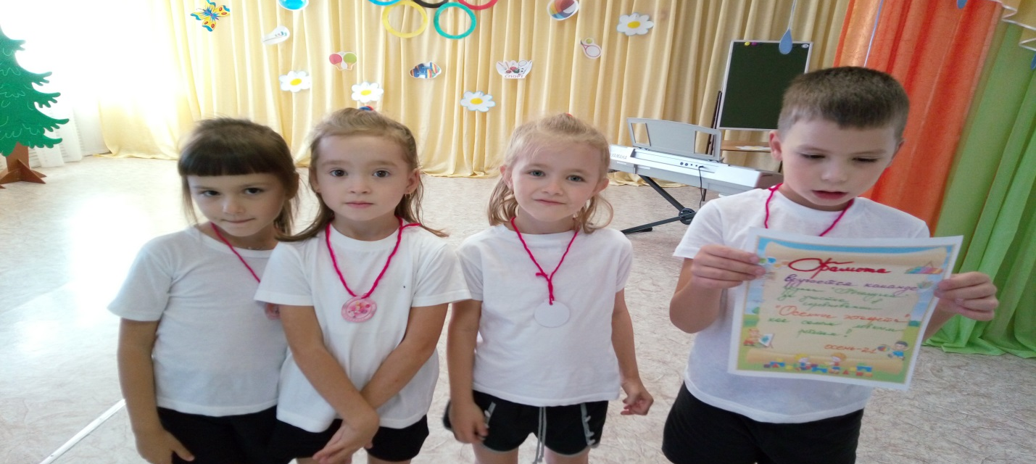
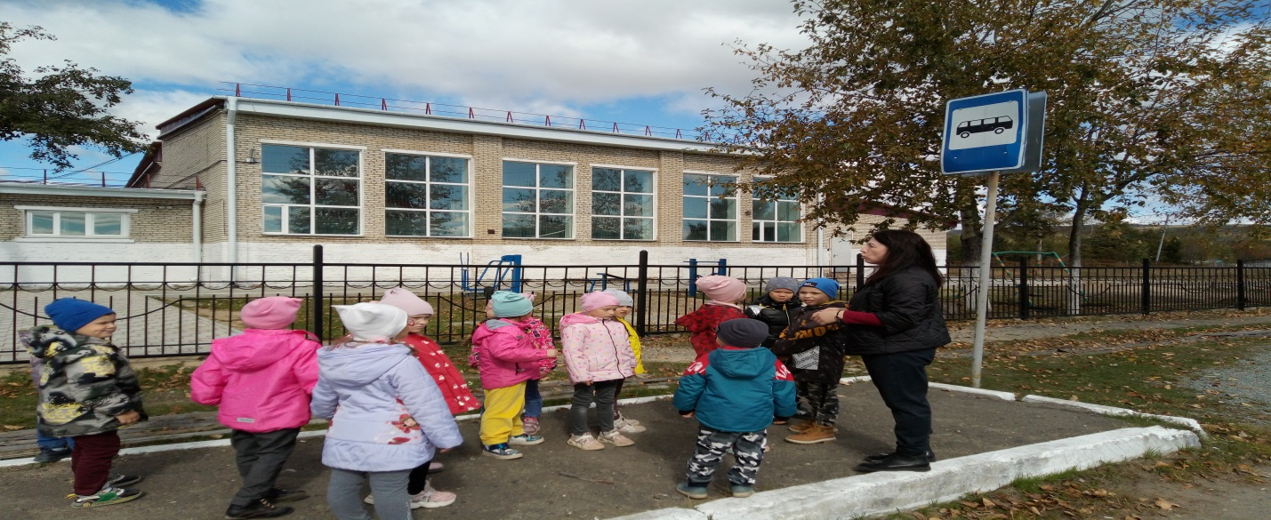
Второй темой сентября была «Безопасный пешеход», «Огонь детям не игрушка» Были проведены беседы, экскурсии, занятия, игры.
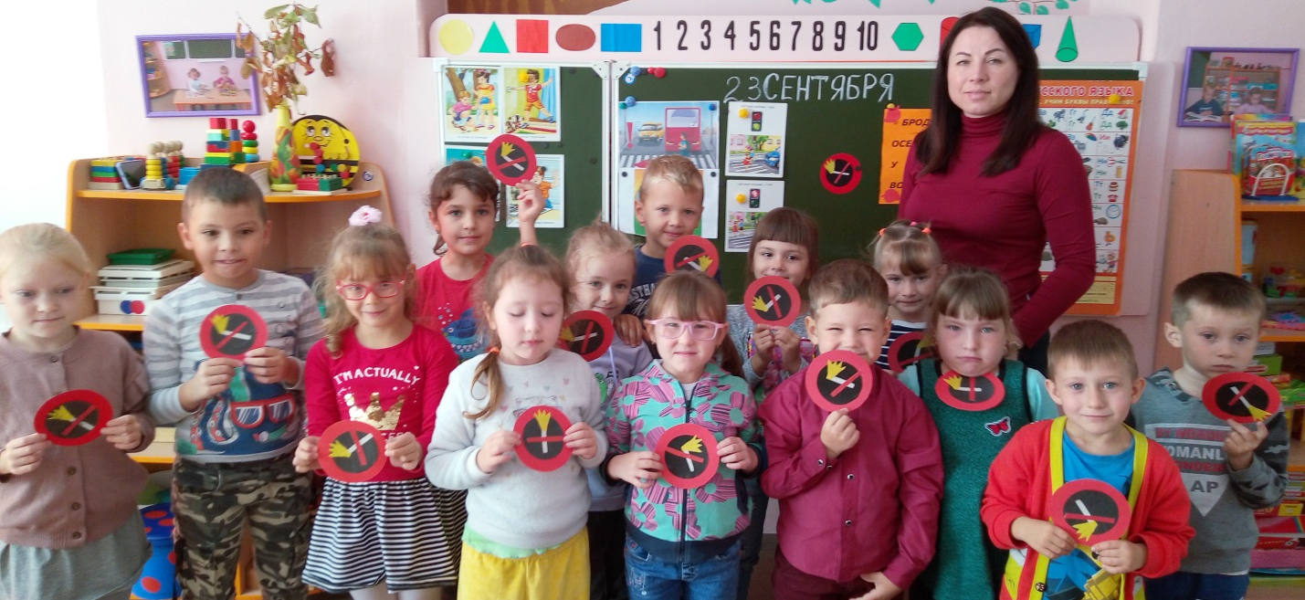
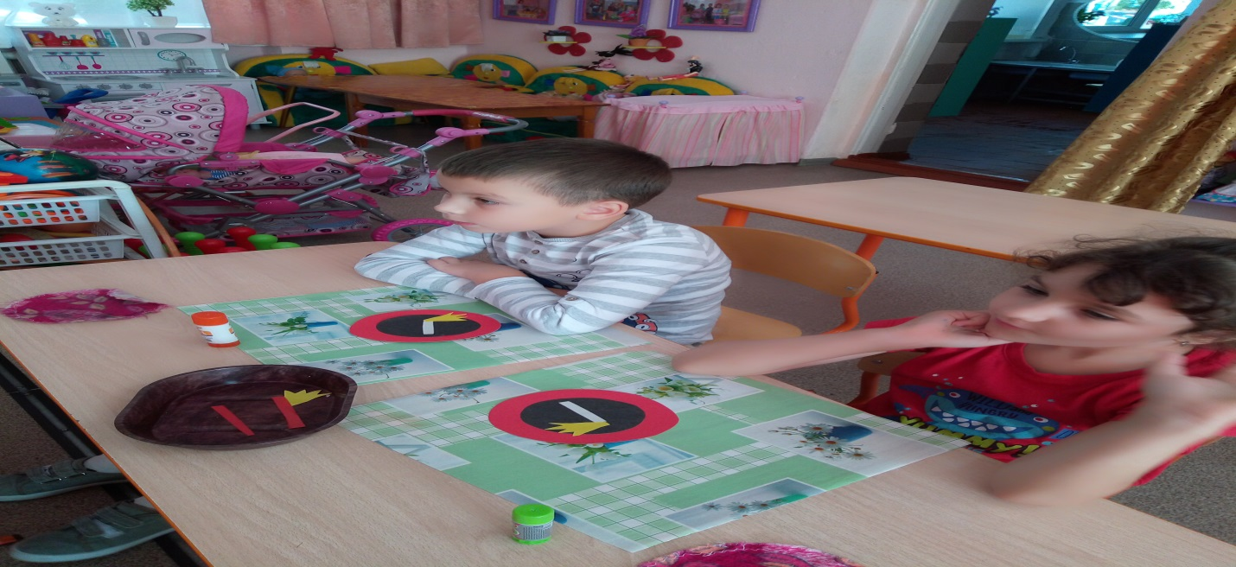
Занятие «Осторожно! Огонь».
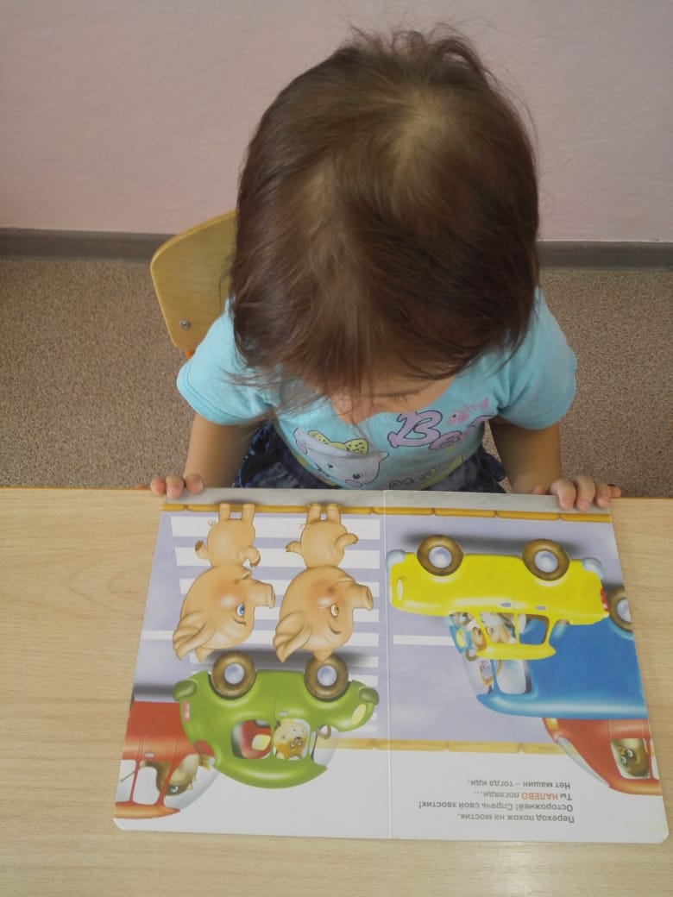
Рассматривание книжек- малышек на тему «Безопасный пешеход»
Третья неделя сентября: «Осень золотая снова к нам пришла». Дети рисовали, беседовали, рассматривали картины известных художников пейзажистов, иллюстрации к произведениям. Ну конечно наблюдали изменения природы в поселке и его окрестностях.
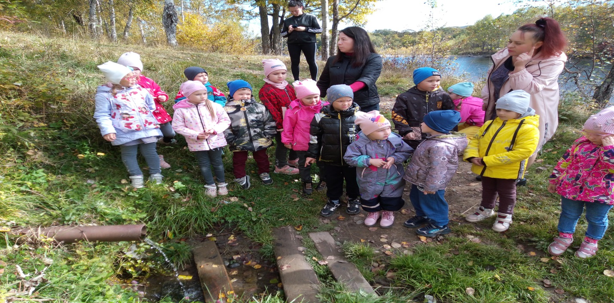
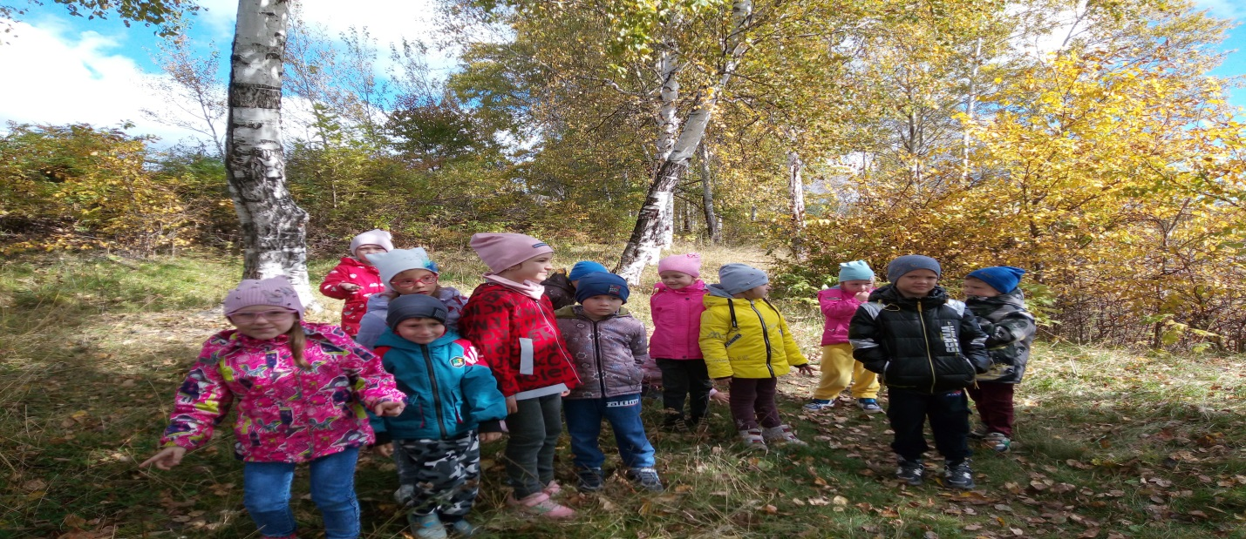
Экскурсия к роднику. 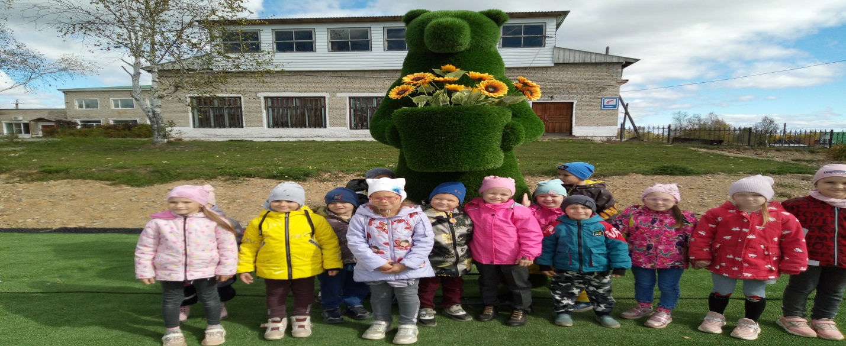
Последняя неделя сентября: «Осенний урожай» закончлась веселым праздником - именинами Тыквы. Дети в костюмах овощей, читали стихи, пели песни, танцевали, играли в сказку «Выросла тыква большая»,водили хоровод, поздравляли Тыкву с именинами. А после праздничного утренника ели тыквенную кашу, и пили чай с пирогами из тыквы, которые приготовили мамы и бабушки.
Дети и воспитатели поблагодарили родителей за активное участие в утреннике и высказали пожелание и надежду о дальнейшем их участии в жизни детского сада и группы.
